# 大地图

这个游戏本来的大地图是2D TileMap，和红警类似的菱形四边形的大地图，后期换成了从万国觉醒里破解来的大地图，镜头也做了转换，现在是正视角。

导致了一些问题：

1. 服务器的计算还是按照菱形算的，所以有时候服务器会不推送行军线，因为按照服务器的逻辑计算，客户端应该看不到才对，这里是一个坑点；
2. 有一些没怎么用到的代码，计算的时候没有修复，导致逻辑上还是走的老的四边形逻辑，会出错，遇到的时候再修改；
3. 以前是x和y坐标两个表示，现在要变成x和z，这个要注意；

场景上有一个节点叫做WorldCamera，上面配置了很多大地图的数据

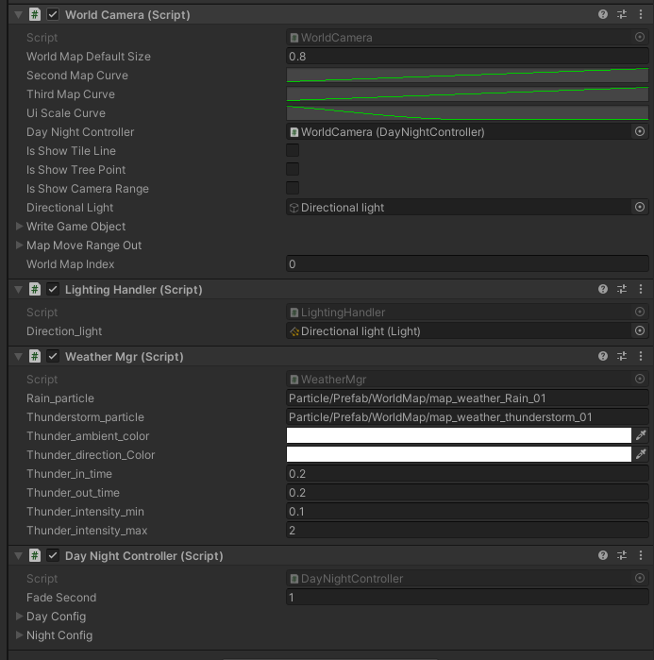

WorldMapDefaultSize：进入大地图的默认镜头高度；

三级地图和二级地图的曲线变化；

UI尺寸缩放；

WeatherMgr：来自于万国的天气系统，里面有下雨、下雪、闪电等效果；

DayNightController：白天黑夜的切换，这个目前是关闭的，可以打开，可以让大地图切换白天和黑夜效果；

LightingHandler：闪电效果的处理类；

LightingManager：闪电的管理类；

Thunder：雷的对象；

## LOD

大地图支持LOD，目前有四个级别，LOD1（默认），LOD2（显示一些小图标），LOD3（做了一个预制体模拟大地图，数据很少），LOD4（小地图，目前没开启）

WorldMapLodListener：这个脚本用来支持LOD的预制体切换；

Global.WORLD_MAP_LEVEL_CHANGE：大地图LOD切换的事件；

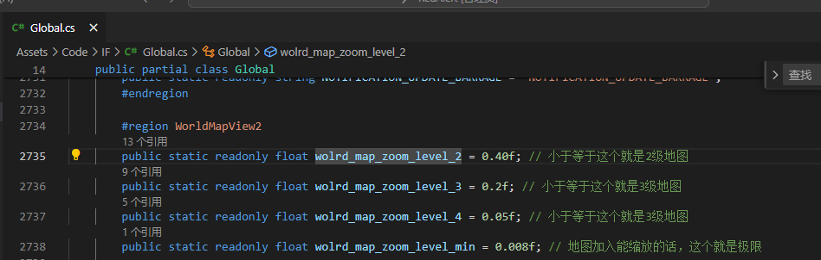

具体的每一个大地图的切换尺寸，参考上述代码；

LOD3非常特殊，不是用的目前的大地图做缩放，直接做了一个新的预制体，所以可能会有一些显示的跳跃，这个可以考虑后期优化，具体的逻辑雷神知道。

## 大地图跨服

大地图跨服雷神已经写了，可以切换服务器的大地图上直接拖拽了。